ЎЗБЕКИСТОН АЛОҚА ВА АХБОРОТЛАШТИРИШАГЕНТЛИГИ

ТОШКЕНТ АХБОРОТ ТЕХНОЛОГИЯЛАРИ УНИВЕРСИТЕТИ

Педагогикдастурийвоситаларфанидан

АМАЛИЙ МАШҒУЛОТ № 4

Мавзу: Ispring дастури ёрдамида тест саволлари яратиш

Бажарди | Бабаев Х.М ___________
Қабул қилди | Бабаев Х.М ___________

Тошкент-2012

МУНДАРИЖА

Мавзуга оид маълумотлар 3
Мавзунинг асосий тушунчалари 3
Амалий машғулот ҳисоботи 4
Амалий машғулот бўйича ҳулоса 6

Амалий машғулот № 4
Мавзу: Ispring дастури ёрдамида тест саволларини яратиш

Мазкур амалий машғулот талабаларнинг ўзлаштиришларини аниқлаш мақсадида тест саволларининг аҳамияти ва Ispringдастури ёрдамида тест саволларини яратиш технологияларини ўрганишга бағишланган.

1. Мавзуга оид маълумотлар
1.1 Тест нима?
Тест бу_______________________________________________________________________________________________________________________________________________________________________________________________________________________________________
Ispring Presenter бу
_______________________________________________________________________________________________________________________________________________________________________________________________________________________________________
Ispring Quiz Maker бу
_______________________________________________________________________________________________________________________________________________________________________________________________________________________________________
1.2 Тест саволларининг турлари ва вазифалари
Тест саволларининг турлари-
_______________________________________________________________________________________________________________________________________________________________________________________________________________________________________.
Тест саволларининг вазифалари-
_______________________________________________________________________________________________________________________________________________________________________________________________________________________________________

2.Амалий машғулотнинг мақсади

2.1 Ишдан мақсад
Ispringдастури ёрдамида тест саволларини яратиш ва ундан уқув жараёнида фойдаланишнинг илмий назарий ва амалий аҳамиятини ўрганиш. Шунингдек Ispring дастури ёрдамида тест саволларини яратиш ҳақида билим кўникма ва малакаларни эгаллаш.
2.2Бажарилган ишлар
Ispring дастури ёрдаимда тест саволларин яратиш учун MS-Power point дастурини ишга туширасиз ва менюлар қаторидан Ispring Presenter банди танланади(1-расм).

Ispring Presenter дастури
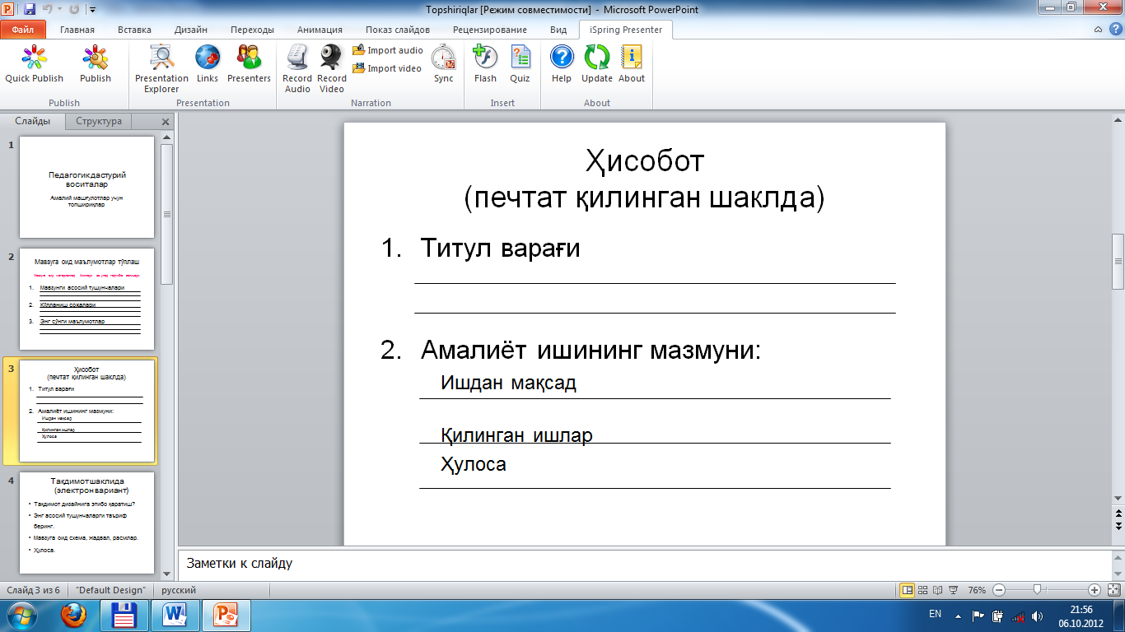
1-расм
Тест саволларини яратиш учун мазкур ускуналар панелидпн Quiz банди танланади. Натижада тест саволларин яратиш учун Ispring дастурининг Quiz Builder ойнаси ҳосил бўлади(2-расм).
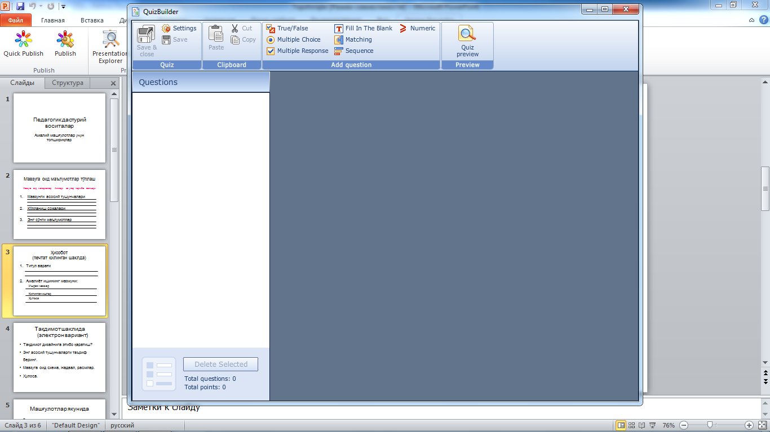

Settings- Созлаш. Бу бўлимда тест дастурини созлаш мумкин(3-расм)
True/False- Рост/Ёлғон. Бунда тест саволларига фақатгина ха/йўқ жавобини бериш имконияти мавжуд(4-расм).
Multiple Choice-Бир нечта танланувчи. Бунда тест саволларига бир нечта жавоблардан фақатгина биттасини танлаш имконияти мавжуд(5-расм).
Multiple Response - Бир нечта жавобли. Бунда тест саволларига бир нечта жавоблардан бир нечтасини танлаш имконияти мавжуд(6-расм).
Fill In The Blank – Майдонлар тўлдирилувчи. Бунда тест саволларига жавобни махсус майдонга матнни киритиш орқали жавоб бериш имконияти мавжуд(7-расм).

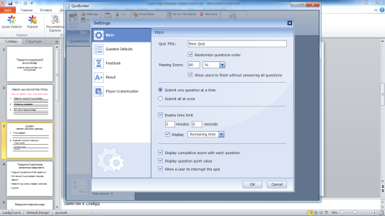 | 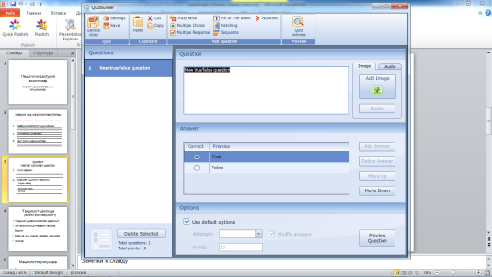 | 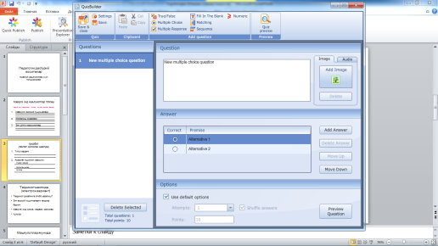
3-расм | 4-расм | 5-расм
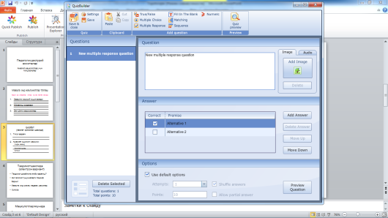 | 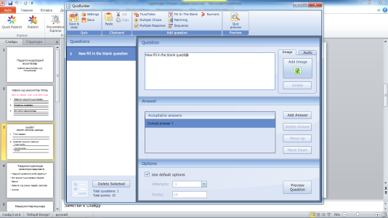 | 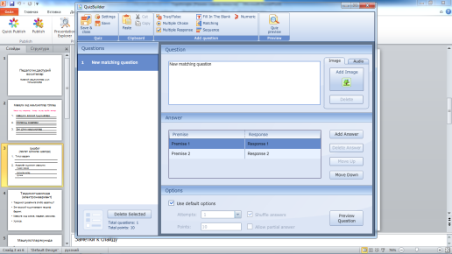
6-расм | 7-расм | 8-расм
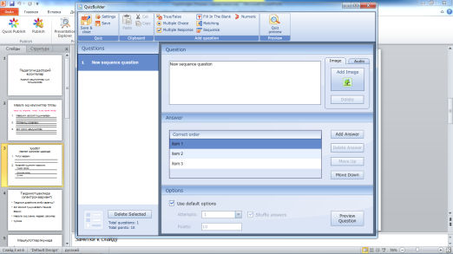 | 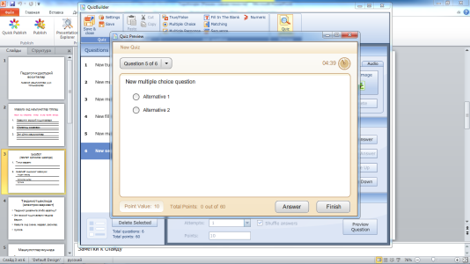 | 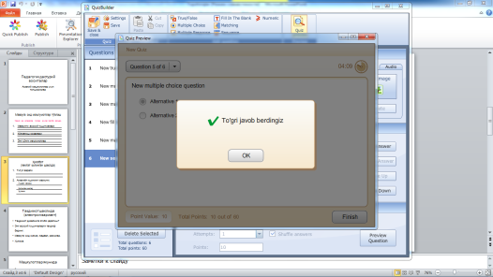
9-расм | 10-расм | 11-расм
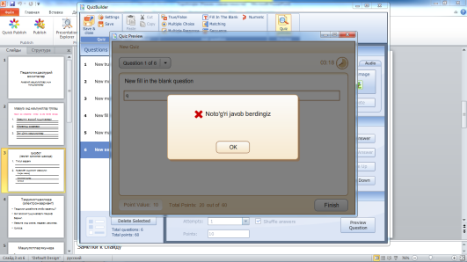 | 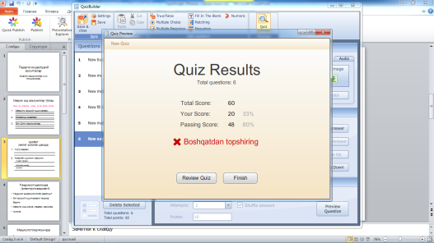 | 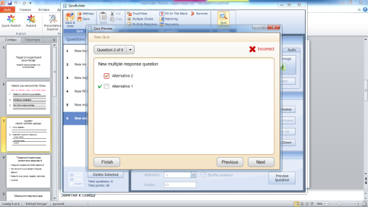
12-расм | 13-расм | 14-расм

Sequence – Кетма-кет. Бунда тест саволларига бир нечта жавобларни аниқ кетма-кетликда киритиш орқали амлга ошириш имконияти мавжуд(8-расм).
Quiz preview – Тест саволларини кўриш. Бунда яратилган тест саволларин кўриш ва тест саволларига жавоб бериш имконияти мавжуд(9-расм).
Тест саволларини тезкор кўриб чиқиш ойнаси орқали тест саволларига жавоб беришинги мумкин. Агар сиз саволларга тўғри жавоб берган бўлсангиз сизга тўғри жавоб берганингиз ҳақида ҳабар берилади(11-расм). Акс ҳолда сизга нотўғри жавоб берганингиз ҳақида ҳабар берилади(12-расм).
Барча тест саволларига жавоб бериб бўлганингиздан кейин сизнинг натижаларингиз 13 расмда кўрсатилган шаклда намоён булади. Шундан куйин Review Quiz тугмачасини босиш орқали сиз тест саволларига берган жавобларингизни муҳокама қилишингиз учун батафсил маълумотларга эга бўлвсиз(14-расм).

Ҳулоса

_______________________________________________________________________________________________________________________________________________________________________________________________________________________________________
_______________________________________________________________________________________________________________________________________________________________________________________________________________________________________
_______________________________________________________________________________________________________________________________________________________________________________________________________________________________________

